
АДМИНИСТРАЦИЯ ЛЕНИНГРАДСКОЙ ОБЛАСТИ
КОМИТЕТ ПО СОХРАНЕНИЮ КУЛЬТУРНОГО НАСЛЕДИЯ ЛЕНИНГРАДСКОЙ ОБЛАСТИ

ПРИКАЗ

«___»_____________2026 г. №____________________
Санкт-Петербург

Об установлении предмета охраны объекта культурного наследия регионального значения «Начальное училище и дом Лохвицких», по адресу: Ленинградская область, Тихвинский район, г. Тихвин, ул. Успенская д. 14, д. 15

В соответствии со статьями 9.2, 20, 33 Федерального закона от 25 июня 2002 года № 73-Ф3 «Об объектах культурного наследия (памятниках истории и культуры) народов Российской Федерации», статьей 4 областного закона Ленинградской области от 25 декабря 2015 года № 140-оз «О государственной охране, сохранении, использовании и популяризации объектов культурного наследия (памятников истории и культуры) народов Российской Федерации», постановлением Правительства Ленинградской области от 21 декабря 2020 года № 839 «Об органах исполнительной власти Ленинградской области в сфере культуры и туризма», пунктами 2.1.2, 2.3.7 Положения о комитете по сохранению культурного наследия Ленинградской области, утвержденного постановлением Правительства Ленинградской области от 24 декабря 2020 года № 850, приказом Минкультуры России от 13 января 2016 года № 28 «Об утверждении Порядка определения предмета охраны объекта культурного наследия, включенного в единый государственный реестр объектов культурного наследия (памятников истории и культуры) народов Российской Федерации», на основании проекта предмета охраны объекта культурного наследия регионального значения «Начальное училище и дом Лохвицких», по адресу: Ленинградская область, Тихвинский район, г. Тихвин, ул. Успенская, д. 14, д. 15, подготовленного обществом с ограниченной ответственностью «АИК ЭНЕРГО», приказываю:
1. Установить предмет охраны объекта культурного наследия регионального значения «Начальное училище и дом Лохвицких», по адресу: Ленинградская область, Тихвинский район, г. Тихвин, ул. Успенская, д. 14, д. 15, согласно приложению к настоящему приказу.
- Отделу по осуществлению полномочий Ленинградской области
в сфере объектов культурного наследия комитета по сохранению культурного наследия Ленинградской области обеспечить внесение соответствующих сведений
о предмете охраны объекта культурного наследия в единый государственный реестр объектов культурного наследия (памятников истории и культуры) народов Российской Федерации.
- Сектору делопроизводства и информационного обеспечения комитета
по сохранению культурного наследия Ленинградской области обеспечить размещение настоящего приказа в сетевом издании «Электронное опубликование документов» в информационно-телекоммуникационной сети «Интернет».
- Контроль за исполнением настоящего приказа возложить
на заместителя председателя комитета по сохранению культурного наследия Ленинградской области, осуществляющего полномочия в сфере сохранения, использования, популяризации и государственной охраны объектов культурного наследия.
- Приказ комитета по культуре Ленинградской области от 26 марта 2020 года № 01-03/20-97 «Об установлении предмета охраны объекта культурного наследия регионального значения «Начальное училище и дом Лохвицких», по адресу: Ленинградская область, Тихвинский район, г. Тихвин, ул. МОПРа, д. 14, д. 15, считать утратившим силу.
- Настоящий приказ вступает в силу со дня его официального опубликования.

Вице-губернатор Ленинградской области  по вопросам развития и сохранения культурного наследия – председатель  комитета по сохранению культурного  наследия Ленинградской области | В.О. Цой

Приложение
к приказу комитета по сохранению культурного наследия Ленинградской области
от «____»______________ 2026 года
№_____________________________

ПРЕДМЕТ ОХРАНЫ
объекта культурного наследия регионального значения «Начальное училище и дом Лохвицких», по адресу: Ленинградская область, Тихвинский район, г. Тихвин, ул. Успенская, д. 14, д. 15

№  п/п | Виды предмета  охраны | Предмет охраны | Фотофиксация
1 | Объемно-пространственное решение территории: | Местоположение объекта «Начальное училище» в границах территории в старой части города Тихвин, на пересечении улиц Успенская и Красная. | 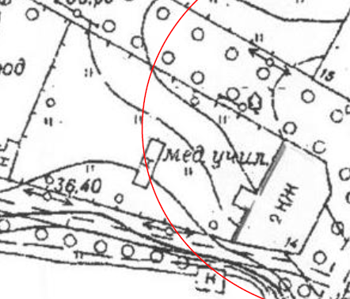
2 | Объемно-пространственное решение: | Исторические габариты и конфигурация двухэтажного прямоугольного в плане здания со скошенным северо-восточным углом;  исторические габариты, конфигурация и высотные отметки крыши, включая дымовые трубы (материал (кирпич), конфигурация и габариты);  историческое местоположение входов. | 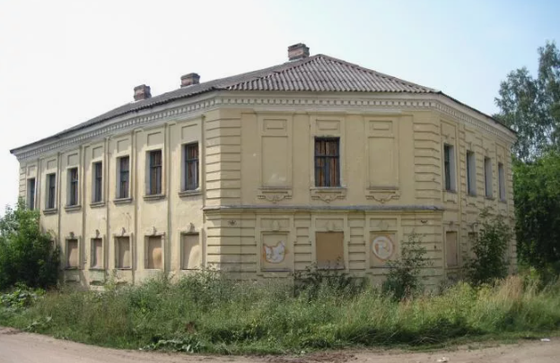  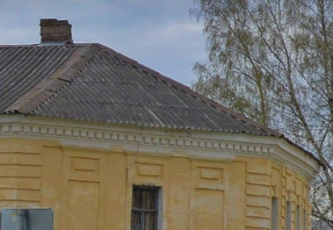  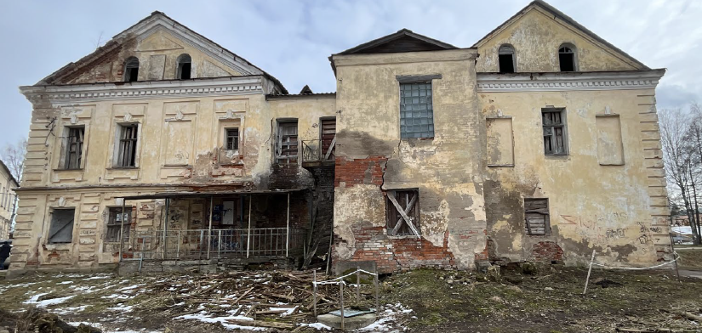
3 | Конструктивная система: | Исторические фундаменты;  наружные и внутренние исторические капитальные стены, материл (кирпич);  исторические междуэтажные и чердачные перекрытия;  лестницы – местоположение, габариты и конфигурация. | 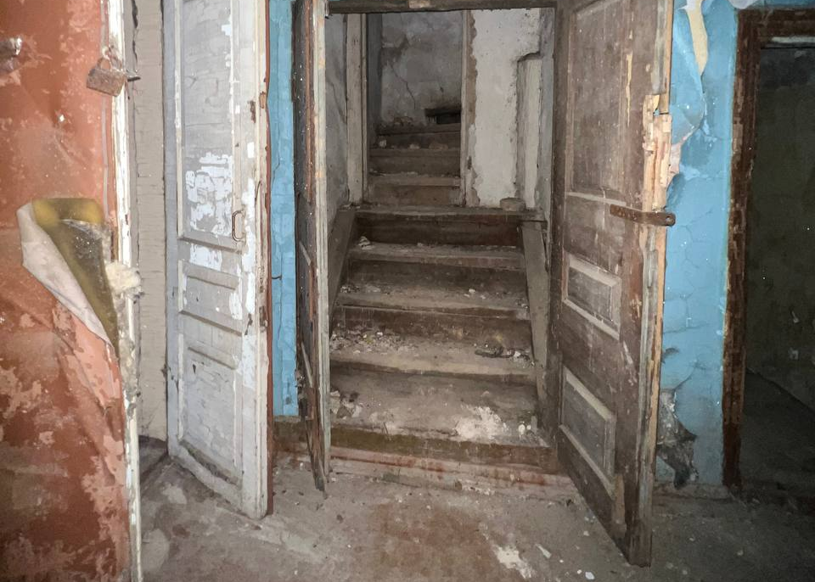  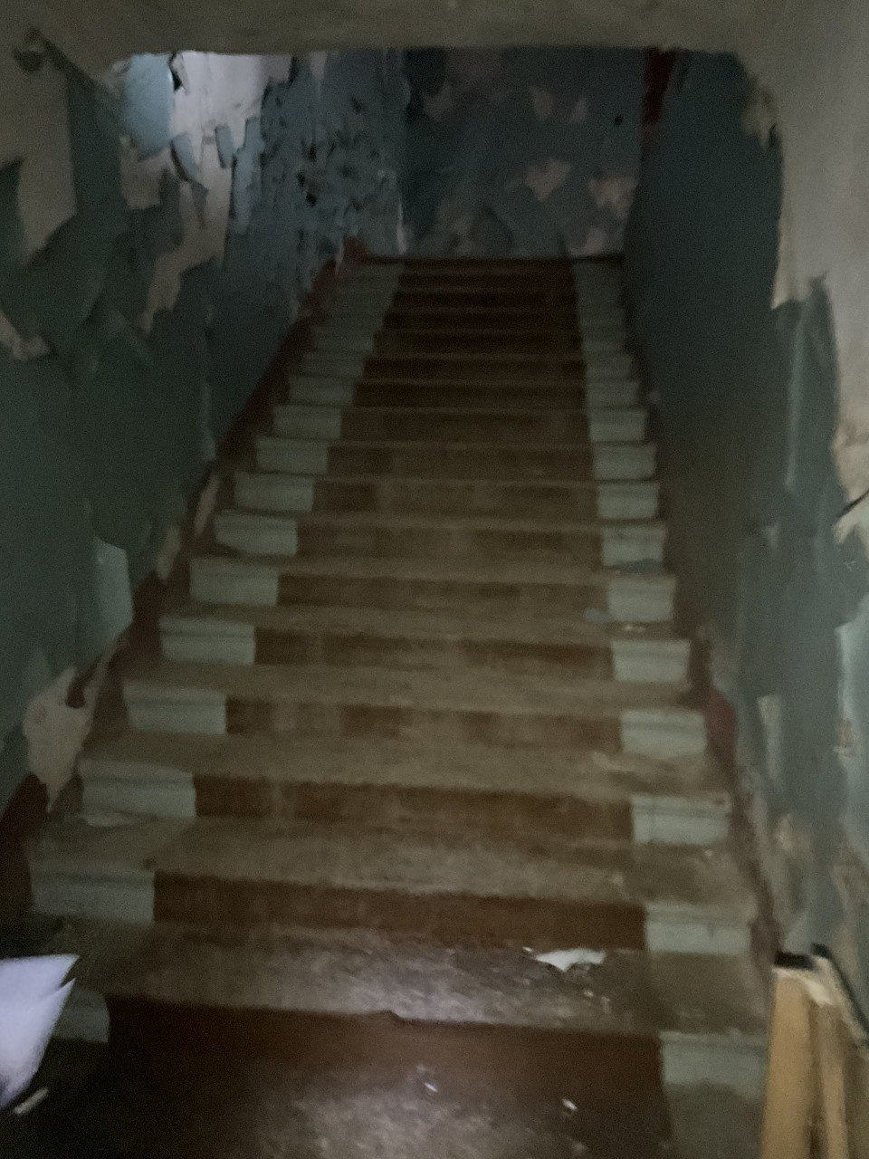
4 | Объемно-планировочное решение: | Объемно-планировочное решение в габаритах наружных и внутренних капитальных стен;  исторические внутренние дверные проемы (местоположение, конфигурация)
5 | Архитектурно-художественное решение | Материал и тип наружной облицовки – гладкая окрашенная штукатурка;  местоположение, габариты и конфигурация исторических оконных и дверных проемов;  оконные заполнения – исторический материал (дерево), профиль, рисунок расстекловки;  декоративное оформление фасадов:  оформление оконных проемов: рамочные наличники с П-образным основанием и декоративным замковым камнем;  филенки (П-образной формы, прямоугольные, заглубленные);  профилированные прямые сандрики;  плоские ниши-лопатки и рустованные лопатки в простенках;  рустованные угловые лопатки;  горизонтальный руст на скошенном углу в уровне первого этажа;  венчающий профилированный карниз с сухариками;  профилированный междуэтажный карниз;  профилированные треугольные фронтоны (на западном фасаде);  филенки треугольной и прямоугольной формы в тимпане северо-западного фронтона. | 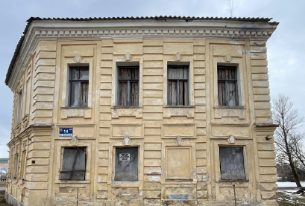  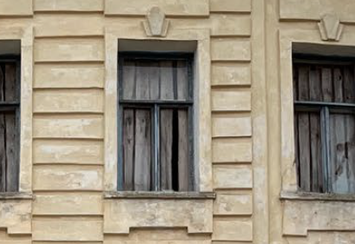  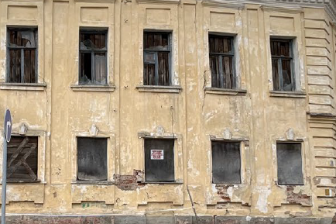  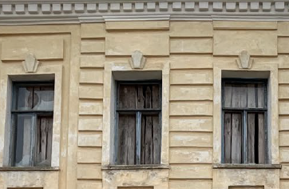  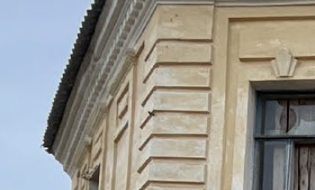  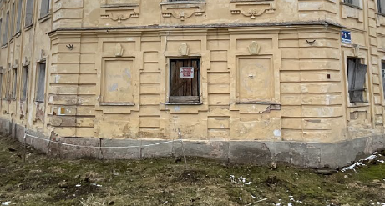  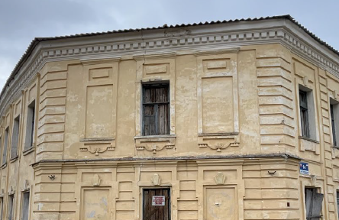  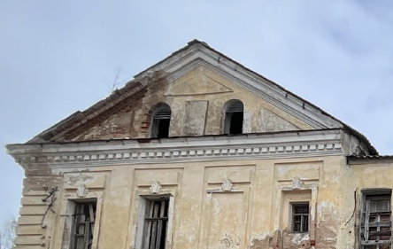

№  п/п | Виды предмета  охраны | Предмет охраны | Фотофиксация
1 | Объемно-пространственное решение территории: | Местоположение объекта «Дом Лохвицких» в границах территории в старой части города Тихвин, на пересечении улиц Успенская и Красная. | 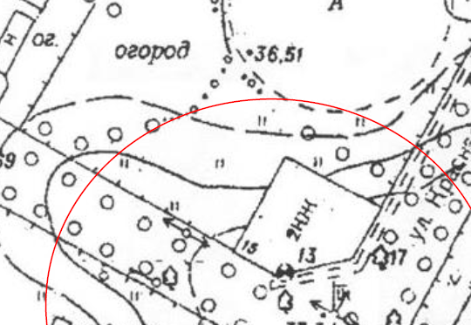
2 | Объемно-пространственное решение: | Исторические габариты и конфигурация двухэтажного прямоугольного в плане здания со скошенным южным;  исторические габариты, конфигурация и высотные отметки крыши*;  *изменена поздними пристройками  материал (кирпич), конфигурация и габариты дымовых труб. | 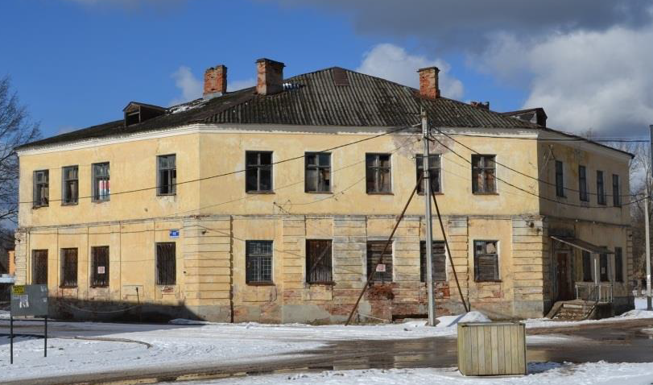  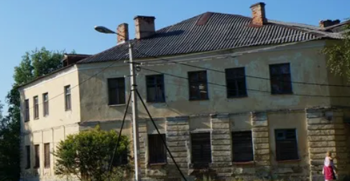  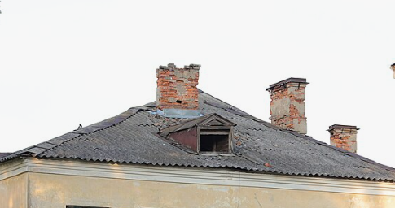
3 | Конструктивная система: | Исторические фундаменты;  наружные и внутренние исторические капитальные стены, материл (кирпич);  исторические междуэтажные и чердачные перекрытия;
4 | Объемно-планировочное решение: | Объемно-планировочное решение в габаритах наружных и внутренних капитальных стен.
5 | Архитектурно-художественное решение | Материал и тип наружной облицовки – гладкая окрашенная штукатурка;  местоположение, габариты и конфигурация оконных и дверных проемов*  *исторический дверной проем в скошенном углу заложен  оконные заполнения – исторический материал (дерево), профиль, рисунок расстекловки;  дверные заполнения – материал (дерево), филенчатые;  декоративное оформление фасадов:  широкие рустованные и плоские лопатки*,  *в уровне второго этажа утрачены  профилированная тяга;  филенки П-образной формы*;  *остатки утраченных рамочных наличников, оформлявших оконные проемы первого и второго этажей  филенки прямоугольной формы;  профилированный карниз с сухариками*.  *сухарики утрачены, конфигурация искажена | 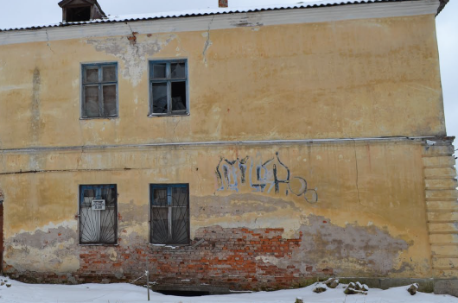  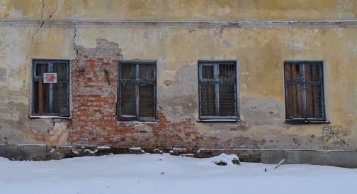  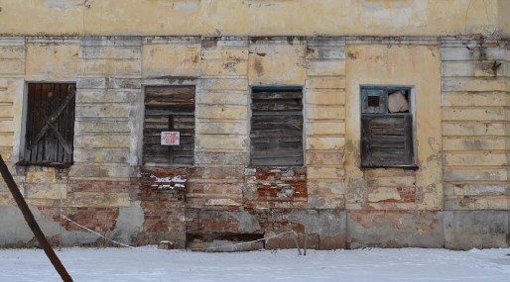  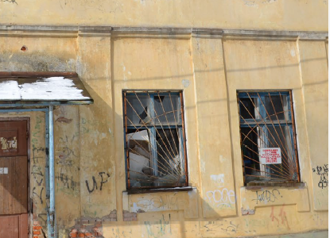  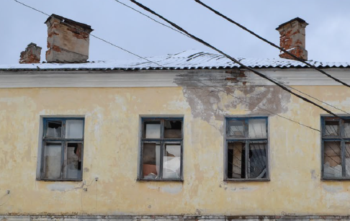
Предмет охраны может быть уточнен в процессе дополнительных историко-культурных исследований либо при проведении реставрационных работ.

